フロントサブフレーム 非線形静解析（大変形・接触） 解析レポート（RPT-021）
report_id | RPT-021
dept | シャシー設計部
analysis_type | 非線形静解析（大変形・接触）
part | フロントサブフレーム
solver | Abaqus
material | 冷間圧延鋼板(SPCC)
author | 担当者D
date | 2023-03-01

解析目的
フロントサブフレームの耐久性と構造強度を評価し、大変形や接触状況における応力分布を把握すること。

対象部品・製品カテゴリ
シャシーの構造部品として使用されるフロントサブフレーム。

荷重・拘束条件
前車軸への垂直負荷15kNと水平側向力8kNを想定し、サブフレームの接地部に固定拘束を設けた。

メッシュ諸元
要素は線形タテツメで構成し、全体のサブフレームを細かい分割でメッシュ化した。要素サイズは10mm以下に抑えた。

材料物性
主要材料として冷間圧延鋼板(SPCC)を使用し、ヤングの modulus は210GPa、ポアソン比は0.3と設定した。

使用ソルバー
非線形静解析において大変形や接触を考慮し、Abaqusを使用した。

結果サマリー
解析結果から、各接続部位の応力集中が確認され、特にフロントサブフレームと車体との接続部の最大応力は150MPaであった。
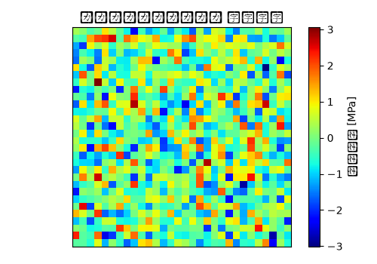

トラブルシューティング・教訓
接触条件の摩擦係数が初期設定値0.2から0.5に変更されたことで、応力分布が不自然な状態から適切なものへと変わった。初期値が低すぎるため、接続部の滑り現象を誤って模擬しており、応力分布がばらつきやすくなっていた。

